Отдел образование администрации Советского района г. Гомеля

Государственное учреждение образования

"Средняя общеобразовательная школа № 22"

Конкурсная работа

"Промышленные и бытовые отходы и их влияние на здоровье человека"

Исполнитель:

Романенко Николай Сергеевич

ученик 11/ "Б" класса

Романюк Евгения Александровна

ученица 11/ "В" класса

Научный руководитель:

Чижова Инна Сергеевна

учитель биологии

Гомель 2009

Оглавление

Введение

1. Основная часть

1.1 Классификация отходов

1.2 Обращение с отходами

1.3 Влияние отходов на окружающую среду и здоровье человека

2. Материалы и методы исследования

3. Результаты исследования и их обсуждение

Заключение

Список использованных источников

Приложение А

## Введение

Серьезность влияния обработки и захоронения отходов на окружающую среду зависит от объема производимых отходов, их состава, количества незаконно захороненных отходов, количества размещенных на свалке отходов и стандартов на заводах по обработке отходов. Будущее влияние процесса управления отходами будет зависеть от того, как изменятся указанные факторы. Окончательная обработка отходов, на сегодняшний день, означает либо их захоронение на свалке, либо сжигание, и два этих вида окончательной обработки оказывают разное, но в обоих случаях негативное, влияние на окружающую среду.

*Цель работы:* изучить различные типы отходов, места их захоронения (санкционированные и несанкционированные свалки), способы их переработки и влияние различных типов отходов на здоровье человека.

Основная задача работы заключается в сборе информации о видах отходов, влияние на организм, а также о несанкционированных свалках в городе и за его пределами, за которые следуют административные наказания.

*Объект исследования:* бытовой и промышленный мусор.

*Предмет исследования*: санкционированные и несанкционированные место сбора мусора.

*Актуальность темы:* Экологические проблемы загрязнение окружающей среды, выброс отходов является проблемой номер один не только для Министерства по охране окружающей среды, но и для государства в целом. Отходы и наше обращение с ними привели к ряду экологических проблем, например, к выбросу газов, вызывающих парниковой эффект, тяжелых металлов и других экологически вредных химических веществ. Пока существует жизнь на земле, человечество производит отходы. Столько же времени стоит задача: решения проблемы отходов эффективнее и наиболее экологичным способом. От решения данной проблемы зависит благополучие и существование человечества.

*Практическое значение*: Полученные данные можно использовать для информирования населения о влиянии отходов на здоровье человека, а также о важности хранения, утилизации и получения вторичного сырья, с целью уменьшения количество мусора на улицах города. А также о существование несанкционированных мест сбора мусора и административной ответственности за создание таких свалок на территории города и в окрестностях.

## 1. Основная часть

## 1.1 Классификация отходов

Одним из основных источников загрязнения урбанизированных территорий являются промышленные, образующиеся в результате производственного процесса, и твердые бытовые отходы (ТБО), возникающие в процессе жизни человека в жилище и амортизации предметов быта. Не меньшее значение как загрязнитель окружающей среды имеют и сточные городские воды, объединяющие производственные, бытовые и дождевые воды.

В крупных городах Белоруссии ежегодно накапливается до 104 кг. и более отходов на одного жителя, в целом же промышленными методами перерабатывается только 3,5% ТБО, остальное вывозится на свалки и полигоны [9].

Отходы делятся на два основных класса:

1. отходы производства

2. отходы потребления

Отходы потребления включают в себя:

1. твердые бытовые отходы (ТБО)

2. изношенная сложная бытовая техника

3. отходы от ремонта жилого фонда

Все отходы подразделяются на пять классов опасности по воздействию на окружающую природную среду:

*I класс опасности ─* чрезвычайно опасные*.* Период восстановления отсутствует. (мышьяк, кадмий, ртуть, селен, цинк, свинец, фтор,бензопирен*) II класс опасности ─* высоко опасные. Период восстановления не менее 30 лет. (бор, кобальт, молибден, никель, медь, сурьма, хром)

*III класс опасности* ─ умеренно опасные*.* Период восстановления не менее 10 лет. (барий, вольфрам, ванадий, марганец, стронций, ацетофенон)

*IV класс опасности* ─ малоопасные*.* Период самовосстановления не менее 3-х лет.

*V класс опасности* ─ практически неопасные. Воздействие на окружающую природную среду практически не нарушена.

***Промышленные отходы ─*** К промышленным отходам относятся продукты, материалы, изделия и вещества, образующиеся в результате производственной деятельности человека, оказывающие негативное влияние на окружающую среду, вторичное использование которых на данном предприятии нерентабельно.

К токсичным промышленным отходам относятся физиологически активные вещества, образующиеся в процессе технологического производственного цикла и обладающие выраженным токсическим действием на теплокровных животных, а также на человека.

***Строительные отходы ─*** К ним относятся твердые минеральные отходы (керамзит, керамика, асбоцемент, гипс, отходы бетона), древесина и другие материалы, применяющиеся в строительстве. Эти отходы приравниваются к V классу опасности.

***Твердые бытовые отходы ─*** Основная масса ТБО состоит из макулатуры, стеклянного боя, не пригодных к дальнейшему употреблению вещей домашнего обихода, пищевых отходов, квартирного и уличного смета, строительного мусора, оставшегося от текущего ремонта квартир, сломанной бытовой техники. Качественный состав ТБО практически не зависит от географического расположения города. Нормы накопления ТБО в городах в значительной мере зависят от степени благоустроенности жилищного фонда, специфичности объектов общественного назначения. Так, среди жилых домов наибольшее количество ТБО отмечено в неблагоустроенных домах с местным отоплением на твердом топливе и без канализации, а среди объектов общественного назначения, торговых и культурно-бытовых учреждений - на городских рынках

## 1.2 Обращение с отходами

**Обращение с отходами ─** деятельность, связанная с образованием, сбором, перевозкой, хранением и обезвреживанием отходов. Отходы и наше обращение с ними привели к ряду экологических проблем, например, к выбросу газов, вызывающих парниковой эффект, тяжелых металлов и других экологически вредных химических веществ. Опасные отходы содержат ядовитые вещества. **Опасные отходы** - отходы, которые содержат в своем составе вещества, обладающие каким-либо опасным свойством или их совокупностью (токсичность, инфицированность, взрывоопасность, пожароопасность, высокая реакционная способность или иные подобные свойства) и присутствующие в таком виде, что эти отходы самостоятельно или при вступлении в контакт с другими веществами могут представлять непосредственную или потенциальную опасность, причинение вреда окружающей среде, здоровью человека или имуществу лиц, в том числе вследствие их вредного воздействия на окружающую среду, подразделяются на классы. С ними нельзя обращаться так же, как с обычными потребительскими отходами, поскольку это может привести к серьезному загрязнению окружающей среды или нанести вред людям или животным. Сейчас мы знаем больше об опасных свойствах многих химических веществ. Все больше и больше опасных веществ, которые раньше размещались на свалках, сейчас собираются и обрабатываются должным образом, но далеко не все. Например, отслужившие электрические приборы и электроника (телевизоры, холодильники и т.д.) продолжают свозиться на свалку, хотя в них присутствуют вредные вещества. Старые свалки содержат большое количество вредных отходов и ядовитых химических веществ, которые годами размещались на них и проникали в окружающую среду.

Поскольку токсичные отходы представляют значительную опасность для окружающей среды, в том числе и для здоровья человека, то их утилизация и захоронение должны проводиться в строгом соответствии с существующими правилами и стандартами. Например, на полигонах ТБО принимаются токсичные отходы только III и IV классов опасности, причем отдельные группы и виды отходов принимаются на полигоны в ограниченном количестве и складируются с соблюдением особых условий. Перечень промышленных отходов, разрешенных к размещению на полигонах (таблица 1) ТБО, регламентируется нормативными документами. К таким отходам, например, относятся: асбоцементный лом, отработанный графит, формовые и стержневые смеси, шлаки (котельных, ТЭЦ, чугунолитейных производств), отходы шлифовальных и абразивных материалов, отходы полимерных, резинотехнических, текстильных, электроизоляционных и других материалов

Таблица 1 - Гигиеническая классификация не утилизируемых промышленных отходов

|  |  |  |
| --- | --- | --- |
| Категория | Характеристика не утилизируемых промышленных отходов по виду содержащихся в них загрязнений | Рекомендуемые методы складирования или обезвреживания |
| I | Практически инертные | Использование для планировочных работ или совместное складирование с ТБО |
| II | Биологически окисляемые легко разлагающиеся органические вещества | Складирование или переработка совместно с ТБО |
| III | Слаботоксичные малорастворимые в воде, в том числе при взаимодействии с  органическими кислотами | Складирование совместно с ТБО |
| IV | Нефтемаслоподобные, не подлежащие регенерации в соответствии с действующими указаниями | Сжигание, в том числе совместно с твердыми бытовыми отходами |
| V | Токсичные со слабым загрязнением воздуха (превышение ПДК в 2-3 раза) | Складирование на специальном полигоне промышленных отходов |
| VI | Токсичные | Групповое или индивидуальное обезвреживание на специальных сооружениях |

*Утилизация*─применение или расходование отходов после соответствующей обработки (переработка, обезвреживание, а также все виды использования, в том числе закладка выработанного пространства).

Среди методов ликвидации отходов в настоящее время первое место принадлежит полигонам твердых бытовых отходов, на которые вывозят порядка 90-95% отходов (сжигание составляет не выше 10%). При этом сложилось устойчивое мнение: будь-то бы, если ТБО складируются, то тем самым они обезвреживаются. Это далеко от истины. Полигоны - мины замедленного действия, которые будут действовать десятки лет, нанося огромный экологический и социальный ущерб природной среде и, тем самым, населению.

По результатам работ различных авторов, исследовавших все аспекты размещения ТБО на полигонах, отмечается не только сильное поверхностное загрязнение почв на больших территориях, но и подземных вод и грунтов до глубин более 20 м.

*Хранение отходов* ─ временное содержание отходов в санкционированных местах их размещения в соответствии с установленными правилами и сроками до их извлечения с целью обезвреживания или использования.

Хранение и захоронение отходов на объекте осуществляется с учетом классов опасности, агрегатного состояния, водорастворимости, класса опасности веществ и их компонентов. *Захоронение отходов* ─ изоляция отходов, исключающая возможность дальнейшего их использования и направления на предотвращение взаимодействия этих отходов с окружающей средой, при котором может возникнуть опасность причинения вреда здоровью человека или имуществу лиц. При захоронении отходов, содержащих слаборастворимые вещества Iкласса опасности, должны быть предусмотрены дополнительные меры по гидроизоляции стен и дна котлованов с обеспечением коэффициента фильтрации не более 10-6 см\с. твердые пастообразные отходы, содержащие растворимые вещества II-III классов опасности нерастворимые в воде, осуществляют в котлованах с гидроизоляцией дна и боковых стенок. Отходы производства и потребления III-IV классов опасности разрешается складировать вместе с твердыми коммунальными отходами в соотношении не более 30% от массы ТКО. Промышленные отходы, допускаемые для совместного складирования с ТКО, не должны быть взрывоопасными, самовозгораемыми и с влажностью не более 85%. Объекты должны быть обеспеченны централизованными сетями водоснабжения и канализации, допускается использование привозной воды для хозяйственно-бытовых целей в соответствии с гигиеническим заключением.

Предельное количество отходов на территории определяется предприятием по согласованию с органами и учреждениями госсаннадзора на основе классификации отходов: по классу опасности отходов, по их физико-химическим свойствам - агрегатному состоянию (твердые, жидкие), летучести, возможности химических реакций.

Захоронения отходов в воду на болотистых и заливаемых паводковыми водами участках не допускаются.

Вторым направлением утилизации ТБО является переработка в органическое удобрение (компост). Из известных методов переработки (с продувкой воздуха в штабелях, в сетчатых камерах, на жалюзийных полках, в вертикальных башнях) наиболее эффективным и гигиеничным на сегодняшний день является метод биопереработки во вращающихся цилиндрических барабанах (диаметром до 4 метров и длиной до 30-60 метров). Процесс происходит в полной изоляции от человека.

Трудность осуществления данного метода состоит в необходимости сложной сортировки и предварительной переработки ТБО, т.к в отсутствует система целевого сбора отсортированного и незагрязненного вторичного сырья у населения, что влечет за собой необходимость строительства дополнительного завода по сортировке мусора для разделения и сбора вторичного сырья: пленка, бумага, черные и цветные металлы, стекло.

К сожалению, из-за низкой экологической культуры населения в бытовые отходы попадают краски, батарейки, люминесцентные лампы и многое другое, что может привести к перенасыщению компоста тяжелыми металлами и вредными компонентами.

В связи с этим в работе предлагается метод безотходной утилизации ТБО. Суть предлагаемого решения сводится к проведению ряда технологических стадий переработки органических отходов в зависимости от агрегатного состояния. Твердые органические отходы в смеси с окисью кальция переводятся в карбид кальция. Жидкие и газообразные отходы превращаются в синтетические нефтепродукты путем пропускания их через карбид кальция в сверхкритических для ацетилена условиях T>=500°C и P>=0,2МПа и последующей конденсацией и сепарацией полученных продуктов. Использование предлагаемого способа переработки мусора позволяет не только утилизировать бытовые отходы, но и получать ценные углеводороды нефтяного ряда, вследствие чего значительно сократятся расходы на переработку мусора и, в конечном счете, приведет к экономии энергетических ресурсов.

Ветки деревьев, листва и древесина используется для получения щепы - дополнительная энергия, которая используется для отопления самого завода по переработке мусора. Этот способ, получения энергии, является экологически чистым и безопасным.

## 1.3 Влияние отходов на окружающую среду и здоровье человека

Серьезность влияния обработки и захоронения отходов на окружающую среду зависит от объема производимых отходов, их состава, количества незаконно захороненных отходов, количества размещенных на свалке отходов и стандартов на заводах по обработке отходов. Будущее влияние процесса управления отходами будет зависеть от того, как изменятся указанные факторы. Окончательная обработка отходов, на сегодняшний день, означает либо их захоронение на свалке, либо сжигание, и два этих вида окончательной обработки оказывают разное, но в обоих случаях негативное, влияние на окружающую среду.

Размещение отходов на свалках ведет к выделению метана - одного из парниковых газов и опасных химических веществ, которые оказывают вредное воздействие на окружающую среду.

Сжигание отходов ведет к выбросу газов из труб сжигающих их заводов. Эти газы содержат опасные химические вещества, такие как кадмий, ртуть и свинец. Токсичность тяжелых металлов при их изолированном действии на теплокровный организм достаточно изучена. Известно, что при поступлении в организм они могут оказывать влияние на функцию кроветворения, вызывать изменения морфологического состава периферической крови, блокировать сульфгидрильные группы, представлять опасность, способствуя развитию канцерогенного, генетических и других отдаленных биологических эффектов. Помимо этого на природную среду оказывает влияние выделение биогаза - метана, кислорода, углекислого газа, содержание которых может составлять десятки процентов. Эти величины превышают санитарные нормы и могут вызвать удушье человека. Биохимическое разложение и химическое окисление материала свалки может сопровождаться образованием очагов выделения тепла с повышением температур до 75°С, т.е. возможно самовозгорание отходов. Гниение материала ТБО сопровождается распространением запаха на расстояние более 1 км.

*Вредное воздействие на человека* ─ воздействие факторов среды обитания, создающее угрозу жизни и здоровью человека, либо угрозу жизни или здоровью человека будущих поколений.

## 2. Материалы и методы исследования

*Объектам исследования являются:* бытовой и промышленный мусор.

*Предмет исследования*: санкционированные и несанкционированные место сбора мусора.

*Программа исследования включает решение следующей задачи:*

сбор информации о видах отходов, влияние на организм и окружающую среду.

Сбор информации о способах захоронения и переработке мусора

Нахождение несанкционированных мест сбора мусора в городе и за его пределами.

В процессе проведенной работы были обнаружены и обследованы несанкционированные свалки в деревни Телеши Гомельского района, в деревни Уза и в городе Гомеле па улице Войсковая, где временно находиться пустошь. Была произведена экскурсия на завод по переработке мусора - ЭСБМЗ бытовых вторресурсов.

При проведении экспериментальной работы были использованы следующая методика - фотосъемка.

## 3. Результаты исследования и их обсуждение

В процессе проведенной работы было установлено, что основными методами борьба с мусором в городе является его сбор и захоронение на полигонах, временное хранение на территории предприятий, а также утилизация и переработка мусора, с целью получения вторичного сырья.

У нас в городе существует два полигона захоронения мусора:

Полигон ПНПО, находящийся в поселке Борьба, Ветковского района.

Полигон ПБО, находящийся по улице Речицкое шоссе, 5-й километр.

Полигон ПБО, является местом захоронения бытовых отходов. По данным завода, этот полигон был организован достаточно давно и за свое время существования он почти исчерпал все ресурсы. А также за последние годы расстояние между городом и полигоном сократилось из-за расширения и застраивание города. Сейчас перед государством стоит задача о поиске нового места для создания полигона ПБО. Также на этом полигоне существует угроза большого накопления газа из-за постоянного перегнивания и "закисания" отходов. На основе этого разрабатывается проект по сбору и использованию этого газа для получения дополнительной энергии. Это было бы не плохим решение в борьбе с экологическими проблемами, но проект дорогостоящий и на практике пока малоприменим. Территории, на которых находятся полигоны и свалки, долгое время нельзя использовать в других целях, так как они загрязняются надолго. Так, металл может пролежать в земле около 100 лет, а, например, стекло несколько сотен лет. Газетная же бумага может сохраниться на свалке около 10 лет.

Кроме захоронения на полигонах мусор поступает на завод ЭСБМЗ, находящийся по ул. Объездная 11, где подвергается переработке во вторичное сырье. По данным завода из 100% количества мусора получают 30% вторсырья.

Главная задача завода - санитарная уборка города.

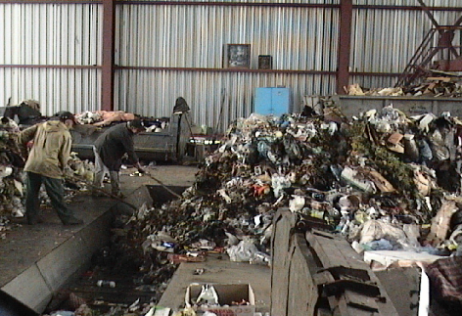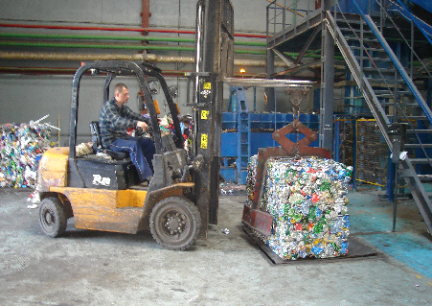

Завод в основном работает вручную. Вторсырье пускается на продажу, но доход от продажи не окупает расходы на переработку. Проектируется 2-я линия завода - автоматическая, для получения более качественного и дорогостоящего вторсырья (биотуалет - переработка пластмасс). Основной способ получения вторсырья на ЭСБМЗ -сортировка, прессование, а после продажа. Древесина перерабатывается в щепу, которая используется как топливо и пускается на продажу, прессуются и перерабатываются ткани, бумага, пластмасс и стекло, то, что нельзя переработать свозится на полигоны.

Ежегодно в мире производится около 100 тыс. видов химических веществ и ежегодно к этому списку добавляется тысяча новых. Химикаты распространены по всему миру, их можно найти в продуктах питания, косметике, детских игрушках.

Когда мы покупаем, например, мыло, крем для лица, лекарства или колготки - можно быть уверенным в том, что в своем составе они содержат химические вещества. Их добавляют в самые разные виды товаров для того, что придать приятный запах или убить бактерии, изменить цвет или очистить поверхность.

Опасные для здоровья соединения можно обнаружить в повседневно используемых изделиях таких как моющие средства, лаки, краски, мебель, ковры, игрушки, одежда, ткани, косметика, фармацевтические препараты, компьютеры, телевизоры, продукты питания, и так далее. То есть химические соединения вездесущи, они присутствуют в воздухе, воде, в продуктах, почве, отложениях и живых организмах. Кроме того, их находят в тканях, крови и грудном молоке людей и животных по всей планете. В сельском хозяйстве химикаты являются самым широко применяемым способом борьбы с сорняками, насекомыми, болезнями растений, паразитами и бактериями (таблица 2).

Таблица 2. - Содержание различных химических веществ в отходах

|  |  |
| --- | --- |
| Виды отходов | Виды химических веществ |
| ПЛАСТМАССА | Хлорорганические соединения, органические растворители в емкостях из ПВХ |
| ПЕСТИЦИДЫ | хлорорганические соединения, фосфорорганические соединения |
| ЛЕКАРСТВА | органические растворители и осадки, следы тяжелых металлов |
| КРАСКИ | тяжелые металлы, красители, растворители, органические осадки |
| АККУМУЛЯТОРНЫЕ БАТАРЕИ | тяжелые металлы |
| МАШИННОЕ МАСЛО, БЕНЗИН | масла, фенолы и другие органические соединения, тяжелые металлы, аммиак, соли кислот, каустическая сода |
| МЕТАЛЛЫ | тяжелые металлы, красители, соли абразивных покрытий, масла, фенолы |
| КОЖА | тяжелые металлы |
| ТЕКСТИЛЬ | красители, содержащие тяжелые металлы, хлорорганические соединения |

Воздействие химических соединений на человека может происходить различными путями: путем вдыхания, при контакте с кожей и путем глотания (с пищей). После поступления в организм химикаты распределяются по различным участкам организма, где происходит их метаболизм, который может сопровождаться превращением этих веществ как в менее токсичные, так и в более токсичные, чем исходное соединение.

Дети подвергаются воздействию вредных химических веществ при определенных обстоятельствах:

употребляют в пищу загрязненные продукты;

пьют загрязненную воду и напитки;

играют в загрязненных зонах;

имеют доступ к вредным химическим веществам, которые хранятся ненадлежащим образом;

помогают взрослым в проведении сельскохозяйственных работ.

Таблица 3 - Загрязнение среды и возможные нарушения здоровья человека

|  |  |
| --- | --- |
| Основные загрязнители | Возможные нарушения здоровья человека |
| Тяжелые металлы, свинец, кадмий, цинк. | Расстройство биосинтеза гемоглобина, изменение защитных механизмов организма. Функциональные и органические нарушения сердечно-сосудистой системы. Интоксикация центральной нервной системы. Расстройства психики. Функциональные нарушения печени, почек, желудочно-кишечного тракта. Накопление в организме свинца (в костях, крови, моче), отставание физического развития детей, вплоть до летального исхода. |
| Пары металлической ртути, её неорганические и органические соединения. Ртуть | Накопление в организме ртути (в мозге, сердце, лёгких, почках, печени, селезёнке, поджелудочной железе, мышечной ткани, крови, молоке, спинномозговой жидкости, волосах). Нервно-психические нарушения, повышение общей заболеваемости. У детей - гипертония, повышенная пораженность зубов кариесом. Необратимые поражения центральной нервной системы и мозга. |
| Масла, фенолы | Увеличение общей заболеваемости, респираторные заболевания |
| Углеводороды, в т. ч. бензапирен | Раздражение дыхательных путей, появление тошноты, головокружение, сонливость. Понижение иммунологической активности организма. |

Как видно из таблицы особую опасность оказывают тяжелые металлы, вызывая поражения практически всех систем органов, особенно страдает нервная система и органы дыхания. Не менее опасны сточные воды и фекальные стоки городов. Особая опасность в этом случае связана с возможностью эпидемий инфекционных заболеваний.

В нашей стране в год выбрасывается 104 кг. отходов на человека. Эта цифра могла бы уменьшаться если бы человек не помогал загрязнять наш город. Ежегодно происходит увеличение несанкционированны свалок в городе и в окрестностях.

Нами были обнаружены такие свалки в деревни Телеши Гомельского района, в деревни Уза и в городе Гомеле па улице Войсковая, где временно находиться пустошь. Человек выбрасывая мусор в неположенном месте не задумывается о последствиях своих действий. А ведь этот мусор содержит весь букет тех веществ, которые являются токсичными для человека.

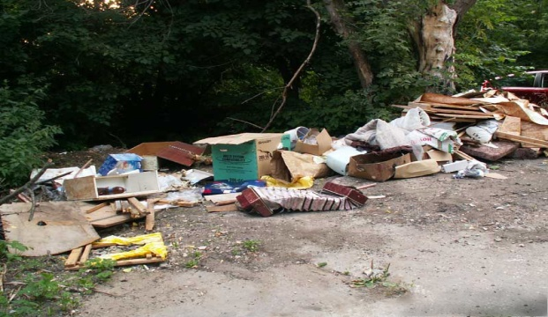

В мире и нашем городе ведется борьба с несанкционированным выбросом мусора. В таблице 4 представлены основные меры наказания за такую деятельность.

Таблица 4. - Административные правонарушения против экологической безопасности, окружающей среды.

|  |  |
| --- | --- |
| Название статьи | Административная ответственность. |
| 15.21. Нарушение порядка использования лесочного фонда. | Наложение штрафа в размере от пяти до тридцати базовых величин, на индивидуального предпринимателя - от 10 до 100 базовых величин. |
| 15.30. Загрязнение леса и иной древесно-кустарниковой растительности | Загрязнение бытовыми отходами - штраф в размере до 20 базовых величин |
| 15.48. Загрязнение атмосферы | Штраф от 4 до 20 базовых величин. |
| 15.51. Загрязнение вод | Штраф от 4 до 20 базовых величин. |
| 15.58. Разжигание костров в запрещенных местах | Влечет предупреждение или наложение штрафа до 20 базовых величин. |
| 15.63. Нарушение законодательства РБ об отходах | Штраф от 20 до 50 базовых величин. |
| 15.2 Нарушение требований экологической безопасности | Штраф от 10 до 40 базовых величин. |
| 15.4 Нарушение правил безопасности при обращении с генно-инженерными организмами, экологически опасными веществами и отходами  1. нарушение правил хранения, использования, транспортировки, захоронения или иного обращения с радиоактивными, бактериологическими, химическими веществами или отходами производства и потребления | Влечет наложения штрафа от 10 до 50 базовых величин. |
| 15.5 Нарушение порядка захоронения радиоактивных отходов, продуктов, материалов и др. предметов | Влечет наложения штрафа от 10 до 50 базовых величин. |

Уполномоченные лица могу составлять протоколы и налагать штраф на нарушителя экологической безопасности окружающей среды. Если мы с вами будем аккуратно относится к природе, она еще долго будет радовать наш глаз красивыми пейзажами, человек в праве контролировать свои поступки т. к это увеличит ему его продолжительность жизни.

## Заключение

В результате проведенной работы были сделаны следующие выводы:

в большом городе существует проблема загрязнение окружающей среды бытовыми и промышленными отходами. Основной мерой борьбы с этой проблемой является: поступление мусора на завод ЭСБМЗ, где он подвергается переработке с целью получения вторсырья.

Не переработанный мусор поступает на полигоны, где происходит его захоронение и утилизация. В Гомеле созданы два полигона: ПБО и ПНПО.

Хранение мусора на полигонах не решает проблему засорения окружающей среды отходами; мусор на полигонах и улицах города влияет на здоровье, т. к в организм человека попадают различные токсические вещества, которые вызывают поражения практически всех систем органов, особенно страдает нервная система и органы дыхания. Не менее опасны сточные воды и фекальные стоки городов. Особая опасность в этом случае связана с возможностью эпидемий инфекционных заболеваний.

Количество мусора увеличивается с каждым годом, сейчас эта цифра составляет 104 кг на человека и более.

Ежегодно происходит увеличение несанкционированны свалок в городе и в окрестностях.

Основными мерами борьбы с несанкционированным выбросом мусора является наложение штрафа, в среднем в размере от 10 до 50 базовых величин, в зависимости от величины ущерба. Штраф, накладываемый на индивидуальное и юридическое лицо в 10 раз превышает эту цифру.

Хотелось бы посоветовать людям относится более бережно к окружающей среде, не выбрасывать мусор, где попало. У простого человека всегда есть возможность помочь природе. Например, сбор и сдача макулатуры и металлолома, что может уменьшить складирование бытовых отходов на улицах города.

## Список использованных источников

1. СП 2.1.7 1038-01 "Гигиенические требования к устройству и содержанию полигонов для твердых бытовых отходов".
2. СП 3183-84 "Порядок накопления, транспортировки, обезвреживания и захоронения токсичных промышленных отходов".
3. Бутягин В.А. Планировка и благоустройство городов. - М.: Стройиздат, 1989.
4. Справочник под редакцией А.Н. Мирного. Санитарная очистка и уборка населенных мест - М.: Стройиздат, 1985.
5. Колбовский Е.Ю. Экология для любознательных, или О чем не узнаешь на уроке. - Ярославль: "Академия развития", "Академия К", 1998.
6. Небель Б. Наука об окружающей среде: Как устроении мир: В 2 т. - М.: Мир, 1993.

## Приложение А

**Полигон ПБО**

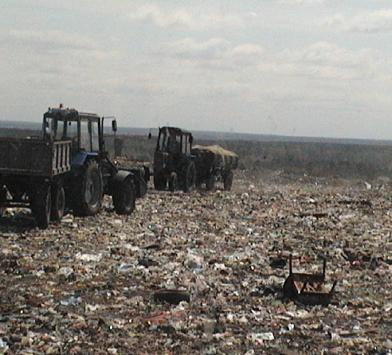

**Завод ЭСБМЗ**

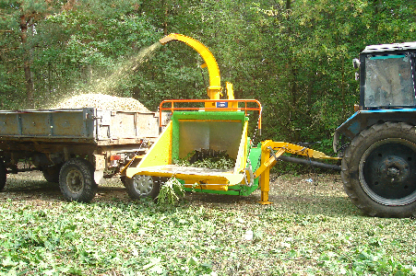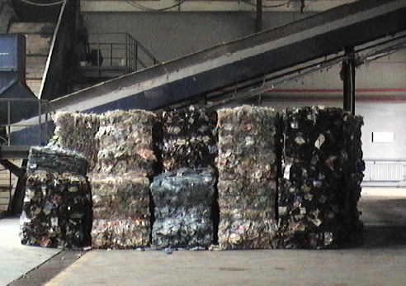

**Несанкционированные свалки**

